- Ne rien écrire dans la colonne de droite
- On s'attachera à n'écrire que des relations homogènes, des nombres avec des unités et de brèves justifications à toutes les questions
- Tous les exercices sont indépendants

Onde le long d’une corde
On dispose d’une corde tendue sur laquelle va se propager une onde, vers la droite, dans le sens des x positifs. Une de ses extrémités est attaché à un vibreur, on considère qu’il n’y a pas d’onde réfléchie. On allume le vibreur à $t=0$.

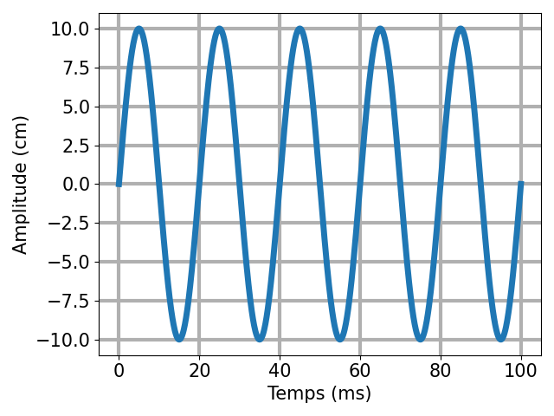 | 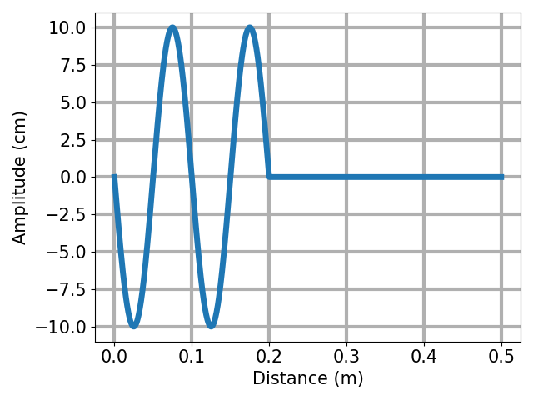
Fig 1 – Evolution temporelle de la hauteur du côté gauche de la corde, soit $x=0$. | Fig 2 – Représentation de la corde à  $t=40 ms$après la mise en marche du vibreur.

- Quelle est la valeur de la fréquence d’oscillation du vibreur ? Détailler la démarche suivie. | 1  2  3  4
- Exprimer la fonction $A(t)$ donnant l’amplitude de la déformation de la corde pour $x=0$ en fonction de l’amplitude maximale $A_{0}$ et de la pulsation $ω$. On fera l’application numérique pour $A_{0}$ et $ω$. | 1  2  3  4
- Quelle est la valeur de la longueur d’onde $λ$ de cette onde ? Détailler la démarche suivie. En déduire la vitesse de propagation $v$ de l’onde sur la corde. | 1  2  3  4
- On considère maintenant un point M situé à une distance $x$ sur la corde. Donner l’expression de la fonction $A(t,x)$ qui donne la hauteur de ce point en fonction du temps et de la position. On donnera les valeurs numériques des paramètres qui interviennent dans cette fonction. | 1  2  3  4
- On observe ce qui se passe à une distance $x=30 cm$. Représenter sur le papier millimétré fourni la hauteur en fonction du temps entre $t=0 s$ et $t=0,1 s$.  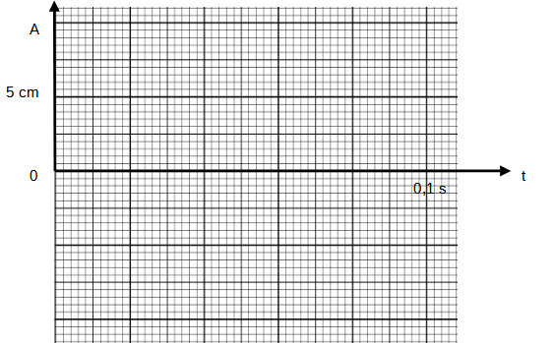 | 1  2  3  4

Anneau sur tige en rotation
Note : dans cet exercice, plusieurs questions peuvent être traitées sans avoir répondu aux questions précédentes.
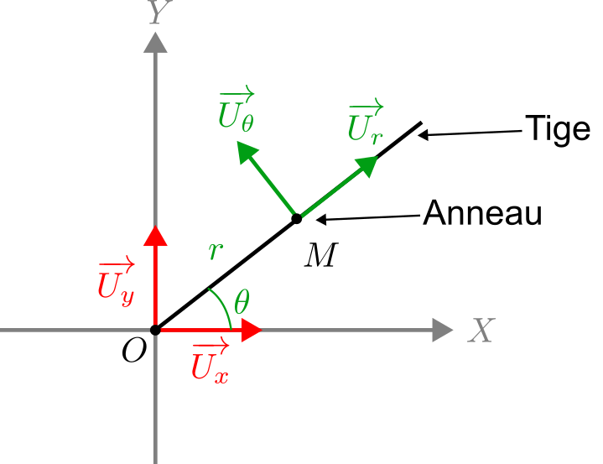
On considère une tige horizontale de longueur $L=30 cm$ en rotation autour d’un point fixe $O$ à vitesse angulaire constante $ω_{1}=5 rad/s$. Un anneau de masse $m=500 g$ est maintenu à la distance $R_{O}=5 cm$. À $t=0$ on lâche l’anneau qui s’éloigne de $O$ en glissant sans frotter sur la tige.
Le schéma ci-contre représente une vue de dessus, on précise que le poids est selon $\vec{U_{z}}$ et n’intervient donc pas dans ce problème.
- Rappeler l’expression du vecteur position en coordonnées polaires. | 1  2  3  4
- En déduire l’expression du vecteur accélération en coordonnées polaires. Une démonstration dans le cas général est attendue. | 1  2  3  4
- Expliquer pourquoi on peut ramener la réaction $\vec{R}$ de la tige sur l’anneau à une force dirigée uniquement selon $\vec{U_{θ}}$ soit $\vec{R}=R_{N}\vec{U_{θ}}$. | 1  2  3  4
- Simplifier l’expression de l’accélération obtenue à la question 2 dans le cas particulier de ce problème. | 1  2  3  4
- Appliquer le PFD à l’anneau et en déduire deux équations différentielles. | 1  2  3  4
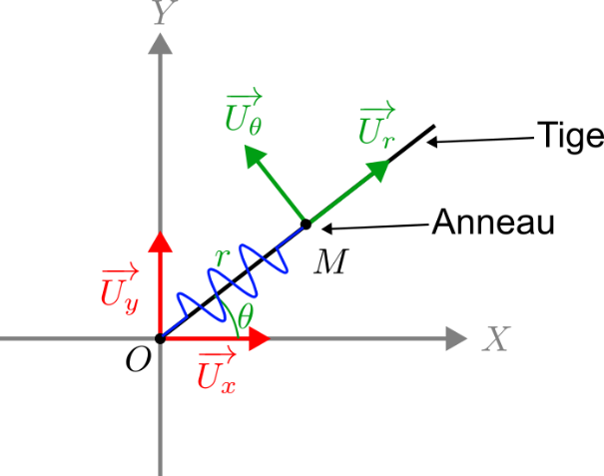  On ajoute maintenant un ressort afin de retenir l’anneau. Sa raideur est $k$ et sa longueur à vide est $R_{0}$. L’anneau est, comme précédemment, en $R_{0}$ quand on le lâche à $t=0$.  Dans cette partie on va comparer les équations différentielles avec celles obtenues sans le ressort et on va déterminer le mouvement de l’anneau.  - Montrer que la projection sur l’axe $\vec{U_{r}}$ du PFD mène à l’équation différentielle suivante :  $\ddot{r}+Cr=D$ Où $C$ et $D$ sont des constantes que l’on déterminera. | 1  2  3  4
- En sachant que $k$ est tel que $\frac{k}{m}>ω_{1}^{2}$, ont pose $ω_{0}=\frac{k}{m}-ω_{1}^{2}$. Quel système oscillant reconnait-on ? Donner l’expression de $r\left(t\right).$ | 1  2  3  4

Décharge d’un condensateur
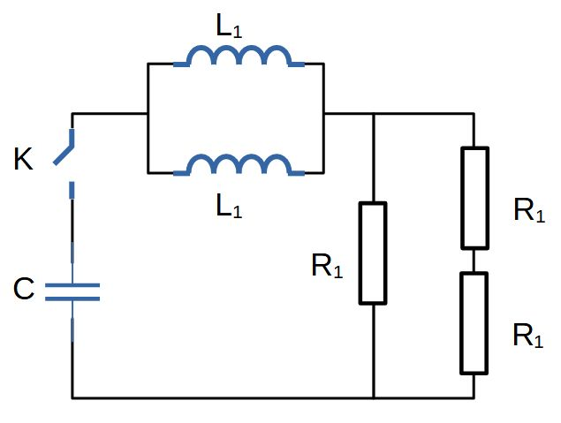
On s’intéresse au circuit électrique ci-contre. À $t=0$ on ferme l’interrupteur $k$. Le condensateur est initialement chargé avec une charge $q_{0}$. On étudie la décharge de ce condensateur dans le circuit. Pour les applications numériques, on prendra :
$R_{1}=150 Ω, L_{1}=50 mH, C=100 nF$.

- Donner le circuit RLC série équivalent sur lequel on positionnera les flèches de tension et de courant. Donner les expressions et les valeurs numériques des inductances et des résistances équivalentes que l’on notera $L$ et $R$ dans la suite. | 1  2  3  4
- Donner avec une justification simple les valeurs du courant et des tensions aux bornes des 3 dipôles pour les 2 conditions aux limites :  - $t=0^{-}$ Sachant que le condensateur est chargé depuis très longtemps  - $t=0^{+}$ | 1  2  3  4
- Trouver l’équation différentielle qui régit la tension $U_{c}(t)$ aux bornes du condensateur. La mettre sous forme canonique. | 1  2  3  4
- Donner les expressions de $Q$ et $ω_{0}$ en fonction de $R,L$ et $C$. Faire l’application numérique et en déduire le régime d’oscillation et la forme de la solution. | 1  2  3  4
- Donner les expressions de $Ω$ et $μ$ en fonction de $Q$ et $ω_{0}$. Faire l’application numérique. | 1  2  3  4
- Résoudre l’équation différentielle obtenue à la question 3. Donner les expressions des constantes d’intégration en fonction de $q_{0},Ω,C$ et $μ$. | 1  2  3  4
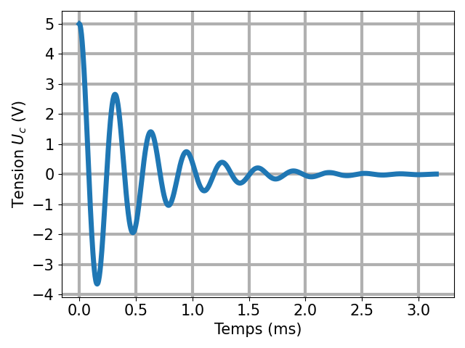  - Déduire du graphique la valeur de $q_{0}$. | 1  2  3  4

Titrage avec deux sauts de pH
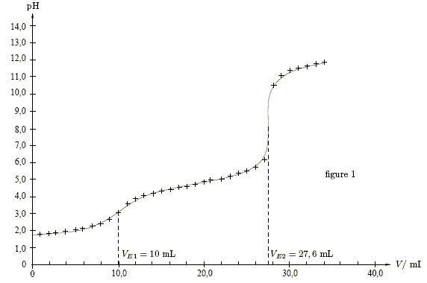  Le titrage de 10,0 mL d’une solution acide par une base forte donne la courbe ci-contre.  - Pourquoi ne peut-il s’agir du titrage d’un diacide ? | 1  2  3  4
- On admet qu’il s’agit du mélange d’un acide fort et d’un acide faible titré par de la soude. Quelles sont les équations du titrage. | 1  2  3  4
- Quelles sont les concentrations des deux acides si la concentration de la soude est 0,050 mol/L ? | 1  2  3  4
- Quel est le pK_{A} de l’acide faible ? | 1  2  3  4
- Cette valeur est-elle cohérente avec la valeur du pH au niveau de la première équivalence ? | 1  2  3  4
- Quelle serait la courbe de titrage pH-métrique du diacide faible AH₂ de pK_{A} = 4 et de pK_{A2} = 8, de concentration C = 0,10 mol/L titré par de la soude de même concentration.  Faire une jolie courbe avec le calcul de quelques points caractéristiques.  On négligera l’effet de la dilution. | 1  2  3  4

Courbes i=f(E)
Le cuivre est un élément chimique dont l’importance va croissante avec l’électrification de notre société. Sa production met en jeu des phénomènes rédox qui sont l’enjeu de cet exercice.

Données :
Potentiel de référence / ENH (=ESH)
E° (Cu²⁺/Cu) = +0,34 V E° (Fe²⁺/Fe) = -0,44 V
E° (Fe³⁺/Fe²⁺) = +0,77 V E° (Ni²⁺/ Ni) = - 0,25 V

Masse molaire M(Cu) = 63,5 g/mol
Constante de Faraday : F = 96 500 C/mol

- Les minerais de cuivre les plus utilisés contiennent de la cuprite Cu₂O. Par ailleurs, un composé courant du cuivre est le sulfate de cuivre CuSO₄. Quels sont les nombres d’oxydation du cuivre dans ces deux composés ? | 1  2  3  4
- Calculer la constante d’équilibre de la réaction mettant en jeu les couples Fe³⁺/Fe²⁺ et Cu²⁺/Cu. La réaction produit des ions Fe²⁺. | 1  2  3  4
La production du cuivre donne du métal de pureté 98 %, ce qui est insuffisant pour de nombreuses applications. La purification du cuivre est réalisée industriellement par électrolyse avec le mode opératoire suivant :  On met une grosse quantité de cuivre impur en contact avec une solution bleue contenant des ions Cu²⁺, de concentration 0,2 mol/L. On connecte ce cuivre à la borne (+) d’un générateur continu. On met également un peu de cuivre pur en contact avec la même solution, et on le connecte au pôle (-) du même générateur.  - Faire un schéma de cette expérience. Préciser la réaction qui se déroule à chaque électrode et le nom de ces électrodes. | 1  2  3  4
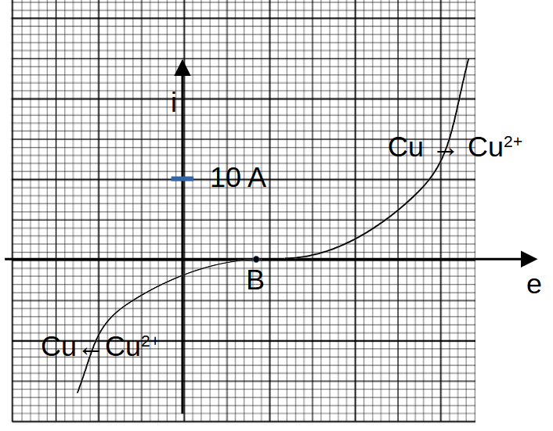  - Les courbes i-E mises en jeu sont données ci-contre. Construire graphiquement la différence de potentiel entre les électrodes si l’on impose un courant de i = 5 A. | 1  2  3  4
- Combien de temps faut-il pour obtenir $m=1,0 kg$ de cuivre par cette méthode ? On attend une formule littérale avant l’application numérique. | 1  2  3  4
- La principale impureté présente dans le cuivre est le nickel. On modélise 100 g de cuivre impur par une plaque de 98 g de cuivre pur et une plaque de 2,0 g de nickel pur. Les deux plaques sont connectées à la même borne (+) de l’électrolyse ci-dessus. On admettra que, le nickel étant en toute petite quantité, le potentiel de chaque électrode est celui déterminé à la question 5.  En admettant que les courbes i-E du nickel sont comme celles du cuivre, mais décalées vers la gauche d’environ 0,60 V. Expliquer à l’aide de courbes i-E que l’on obtient effectivement du cuivre pur lors de cette électrolyse. | 1  2  3  4

